centos磁盘分区的添加和删除

# 操作前必读

将磁盘中重要数据进行备份

# 2. 添加磁盘分区

1. 查看分区情况

目前是一块磁盘，/dev/sda，共有三个分区sda1,sda2,sda3

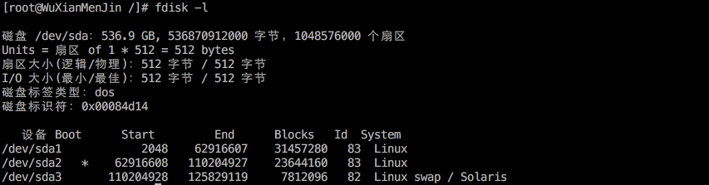

/dev/sda1对应/data目录

/dev/sda2对应系统根目录和引导分区

/dev/sda3对应交换分区。

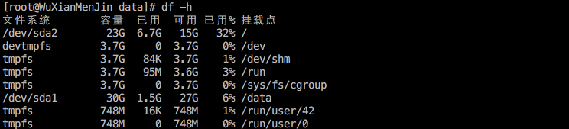

1. 磁盘分区操作

* 对sda磁盘进行分区，输入命令fdisk /dev/sda

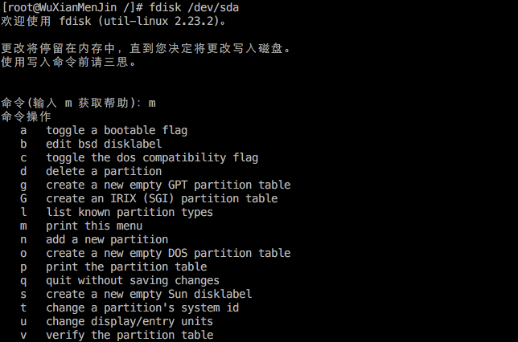

* 输入命令n,表示新建一个分区，下图出现选择p表示主分区，e表示扩展分区。

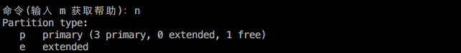

* 这里选择p，表示主分区，并且选择第4个分区， 起始扇区按下回车选择默认，大小设置为+100G(具体大小可以自定义)。

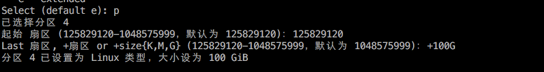

* 输入p命令查看最新的分区列表，多出了一个/dev/sda4。

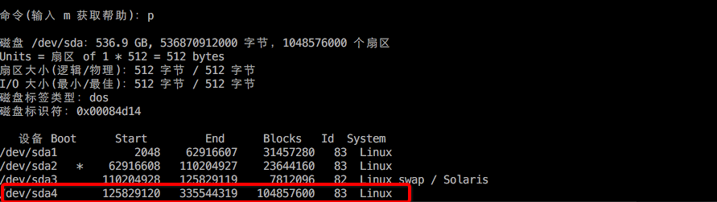

* 最后按wq命令，保存退出。

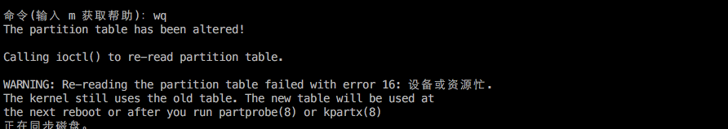

* 在创建好分区之后，需要再格式化/dev/sda4的分区，注意不能直接使用mkfs -t ext4 /dev/sda4进行格式化，不然会报错：

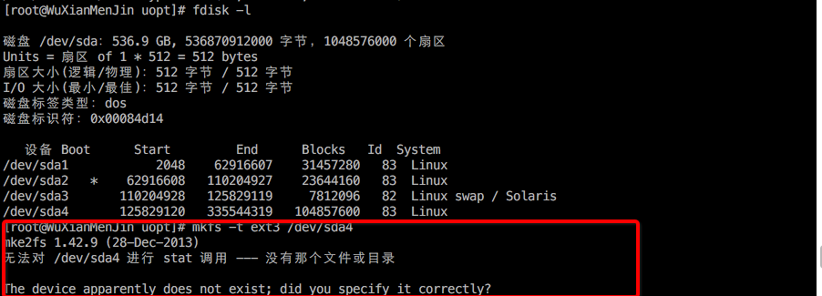

* 正确的做法是，先partprobe下，再mkfs –t ext4 /dev/sda4进行格式化

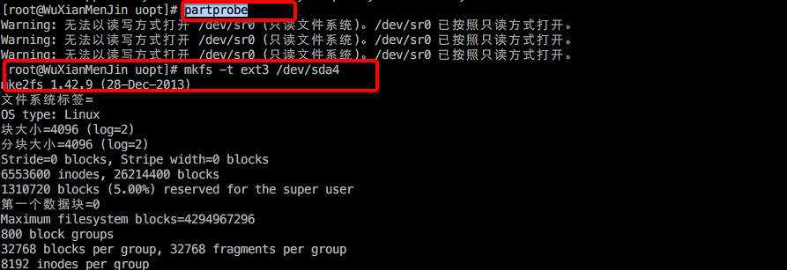

最后指定一个目录，将新加的分区(/dev/sda4)进行挂载，mount /dev/sda4 /uopt 再df –Th命令查看下分区和目录的对应情况。

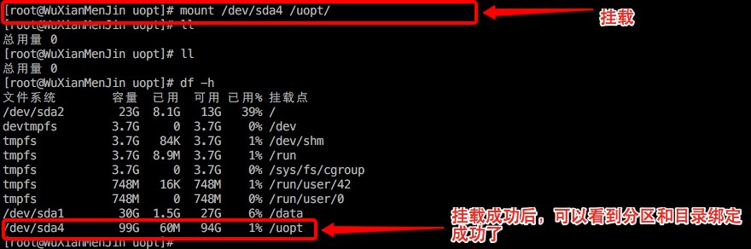

设置开机自启动：

修改/etc/fstab

vim /etc/fstab

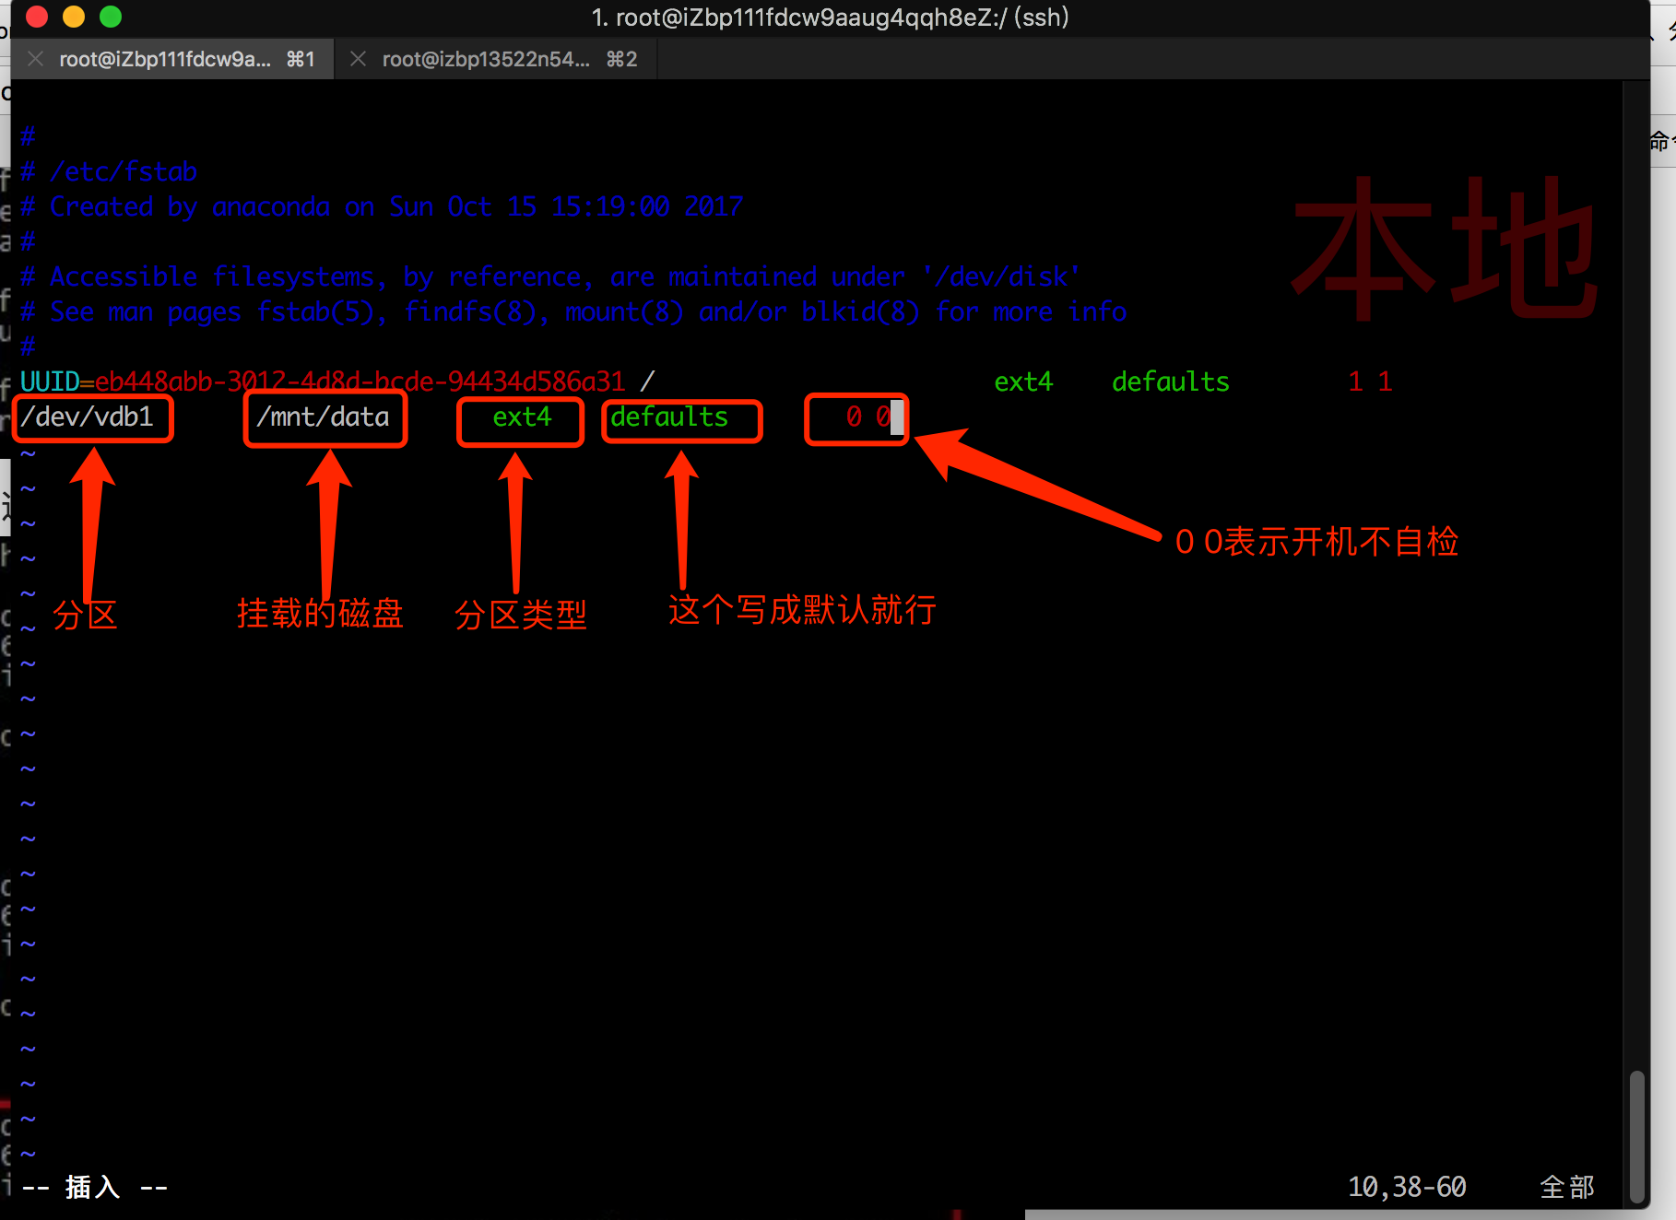

# 3. 删除磁盘分区

**在删除磁盘分区的时候，要小心处理，在分区对应目录的文件备份到其他分区。尤其再操作最后一步w时，一定要慎重**

1. 查看磁盘情况

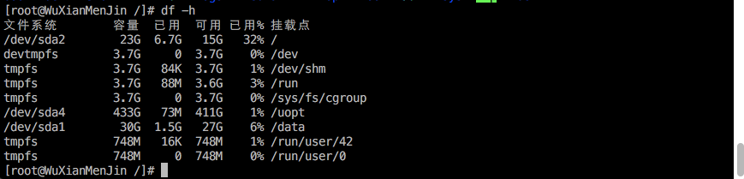

1. 解挂要删除分区的对应目录

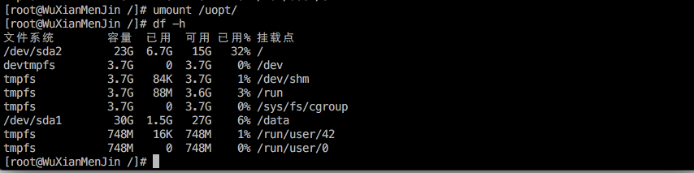

1. 操作当前磁盘

从下图看磁盘是/dev/sda，大小是536.9G。

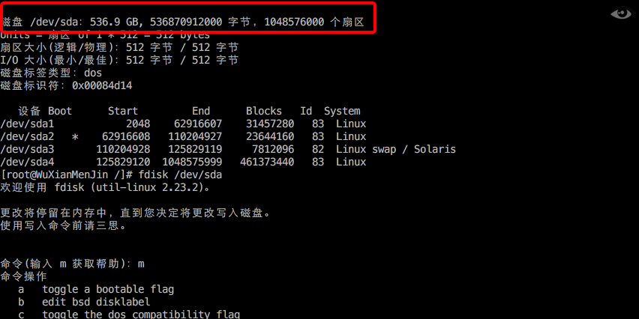

1. 卸载分区

这里删除/dev/sda4这个分区，这个分区的是第四分区

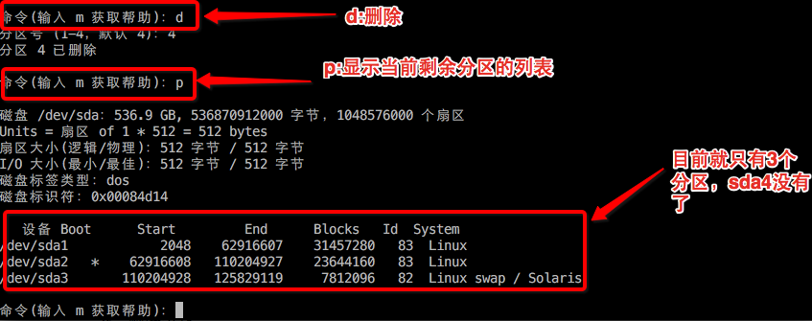

**最后输入w, 进行保存**

